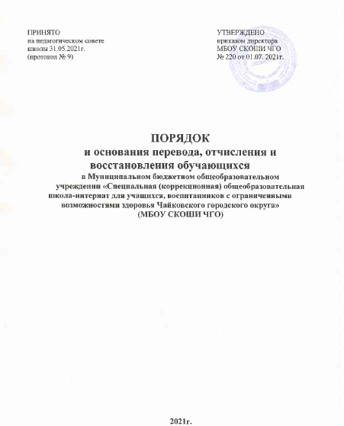

- Общая часть

1.1. Настоящий Порядок и основания перевода, отчисления и восстановления обучающихся (далее – Порядок) регламентирует порядок и основания перевода, отчисления и восстановления обучающихся в Муниципальным бюджетным общеобразовательным учреждением «Специальная (коррекционная) общеобразовательная школа-интернат для учащихся, воспитанников с ограниченными возможностями здоровья Чайковского городского округа» (МБОУ СКОШИ ЧГО) (далее – Школа).
1.2. Школа осуществляет перевод, отчисление и восстановление обучающихся в соответствии с:
1.2.1. Федеральным законом от 29.12.2012 г. № 273-ФЗ «Об образовании в Российской Федерации»;
1.2.2. Федеральным законом от 24.06.1999 г. № 120-ФЗ «Об основах системы профилактики безнадзорности и правонарушений несовершеннолетних»;
1.2.3. приказом Министерства образования и науки Российской Федерации от 30.08.2013 № 1015 «Об утверждении Порядка организации и осуществления образовательной деятельности по основным общеобразовательным программам – образовательным программам начального общего, основного общего и среднего общего образования»;
1.2.4. приказом Министерства образования и науки Российской Федерации от 12.03.2014 г. № 177 «Об утверждении Порядка и условий осуществления перевода обучающихся из одной организации, осуществляющей образовательную деятельность по образовательным программам начального общего, основного общего и среднего общего образования, в другие организации, осуществляющие образовательную деятельность по образовательным программам соответствующих уровня и направленности»;
1.2.5. приказом Министерства образования и науки Российской Федерации от 15.03.2013 г. № 185 «Об утверждении Порядка применения к обучающимся и снятия с обучающихся мер дисциплинарного взыскания»;
1.2.6. приказом Управления общего и профессионального образования администрации Чайковского муниципального района от 02.02.2015 г № 01-07-05-57 «О порядке обучения несовершеннолетних, находящихся в ГКУ ПК СОН СРЦН, по образовательным программам начального общего, основного общего, среднего общего образования и адаптированным образовательным программам»;
1.2.7. Уставом Школы.
1.3. Настоящий Порядок устанавливается в части, не урегулированной нормативными правовыми актами, перечисленными в пункте 1.2.
1.4. Заявления родителей (законных представителей) на перевод, отчисление и восстановление обучающихся регистрируются в Журнале регистрации поступивших заявлений о приеме детей или в Журнале регистрации заявлений родителей (законных представителей) и детей. По каждому обучающемуся формируется пакет требуемых документов, который хранится в Школе.

2. Перевод обучающихся

2.1. Порядок перевода обучающихся в другие организации, осуществляющие образовательную деятельность по адаптированным образовательным программам начального общего, основного общего образования, регламентируется нормативными правовыми актами, перечисленными в пункте 1.2. Форма заявления об отчислении в порядке перевода из Школы представлена в приложении 1.
2.2. Внутришкольный перевод обучающихся:
2.2.1. Обучающиеся имеют право на перевод из класса в класс одной параллели. Основанием для перевода обучающихся из класса в класс одной параллели является:
2.2.1.1. заявление родителей (законных представителей) несовершеннолетних обучающихся с указанием причин перевода,
2.2.1.2. внесение изменений в комплектование Школы (сокращение или увеличение количества классов-комплектов в параллели).
2.2.2. Решение о внутришкольном переводе обучающихся из класса в класс одной параллели принимает директор Школы, оформляется приказом директора Школы.

3. Отчисление обучающихся
3.1. Основаниями для отчисления обучающихся из Школы являются:
3.1.1. заявление совершеннолетнего обучающегося или родителей (законных представителей) несовершеннолетнего обучающегося, в том числе в случае перевода обучающегося для продолжения обучения в другую организацию, осуществляющую образовательную деятельность по адаптированным образовательным программам начального общего, основного общего образования;
3.1.2. завершение обучения по адаптированным образовательным программам основного общего образования;
3.1.3. обстоятельства, не зависящие от воли обучающегося или родителей (законных представителей) несовершеннолетнего обучающегося и Школы, в том числе в случае ликвидации Школы.
3.2. Применение отчисления обучающегося, как меры дисциплинарного взыскания не допускается.

4. Восстановление обучающихся
4.1. Обучающиеся, отчисленные до завершения обучения по адаптированным образовательным программам основного общего и среднего общего образования, имеют право на восстановление, которое проводится в соответствии с Правилами приема граждан на обучение в МБОУ Фокинская СКОШИ.
4.2. Восстановление лиц в число обучающихся Школы осуществляется при наличии свободных мест.

5. Внесение изменений в настоящий Порядок
5.1. При изменении действующего законодательства в настоящий Порядок вносятся изменения в следующем порядке:
5.1.1. При изменении нормативных документов (п.1.2.) без обновления содержания настоящего Порядка изменения утверждаются приказом директора Школы;
5.1.2. При изменении норм, регулирующих порядок и основания перевода, отчисления и восстановления обучающихся, изменения принимаются педагогическим советом и утверждаются директором Школы.

Приложение 1
к Порядку и основаниям перевода, отчисления и восстановления обучающихся в МБОУ СКОШИ ЧГО
__________________________________________
__________________________________________
(наименование должности руководителя организации, наименование организации)
(фамилия, имя, отчество заявителя - родителя (законного представителя) несовершеннолетнего обучающегося

Заявление
об отчислении в порядке перевода

Прошу отчислить в порядке перевода мою (моего) _____________________ ___________________________________________ «__»_________года рождения из ________класса, обучающегося по программе ________________________для дальнейшего обучения в___________________ ______________________школу
(наименование организации,
в случае переезда в другую местность – населенный пункт, субъект РФ)

и выдать следующие документы:
1) личное дело;
2) выписка из классного журнала с текущими отметками и результатами промежуточной аттестации;
3) _________________________

______________ _______________________________________________________
(дата) (личная подпись заявителя, расшифровка Ф.И.О.)

Штамп входящего документа
(номер и дата регистрации заявления в журнале приема заявлений)
Подпись ответственного лица

Расписка в получении документов

Я, ____________________________________________(ФИО) получил следующие документы:
1) личное дело;
2) выписка из классного журнала с текущими отметками и результатами промежуточной аттестации;
3) _________________________

______________ _______________________________________________________ (дата) (личная подпись заявителя, расшифровка Ф.И.О.)

